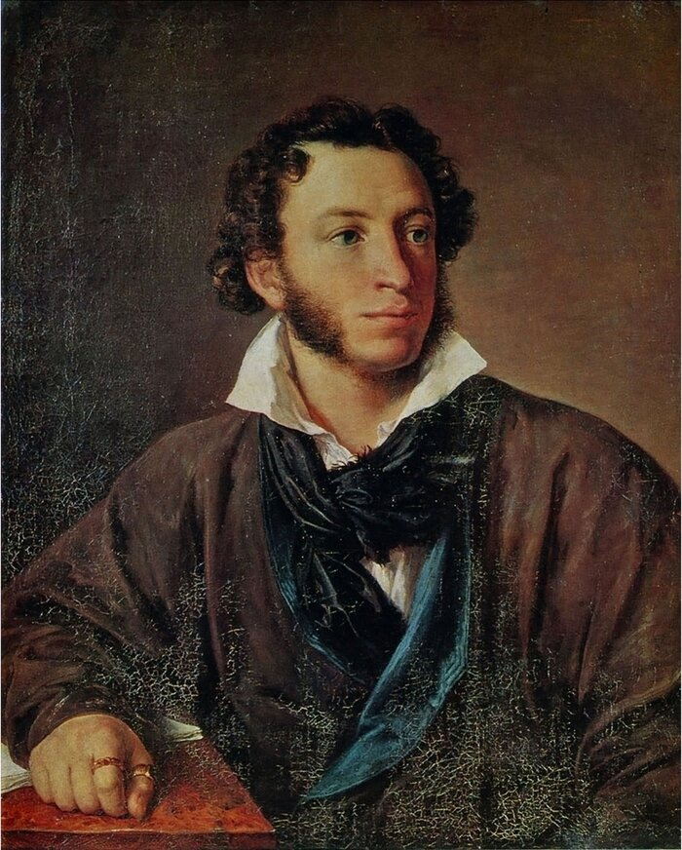
Тема занятия № 1 «Писатели и поэты Ярославского края в ХIХ веке. Ярославия как культурный центр. А.С. Пушкин и земля Ярославская. Декабристы-ярославцы - друзья поэта; прототипы пушкинских произведений и земля Ярославская».

Хотько Наталья Александровна, учитель русского языка и литературы
МОУ СОШ № 5
Форма занятия (мультимедиа - урок)
Цель: формирование личностной позиции по отношению к прошлому и настоящему своей страны на примере творчества писателей и поэтов Ярославского края
Задачи:
- расширить знания обучающихся о Ярославии как культурном центре, о связи А.С. Пушкина с Ярославской землёй;
- формировать у обучающихся личностное, эмоционально окрашенное восприятие прошлого, понимание «человеческого измерения истории» посредством изучения художественных произведений, созданных поэтами и писателями Ярославской земли;
- способствовать развитию умения работать с разными источниками информации и основными способами её обработки;
- проявлять интерес к познанию культуры своего края;
- самостоятельно формулировать обобщения и выводы по результатам проведённого наблюдения, владеть инструментами оценки достоверности полученных выводов и обобщений;
- владеть способами самоконтроля, рефлексии.

Основное содержание
Жизнь и творчество писателей Ярославского края. Ярославия как культурный центр. Связь А.С. Пушкина с ярославской землёй. Декабристы-ярославцы - друзья поэта. Прототипы пушкинских произведений.

Оборудование: для групповой работы и парной работы, проектор, компьютер.

Электронные ресурсы:
- Статья о декабристах-ярославцах http://www.microanswers.ru/article/jaroslavskaja-zemlja.html
- Задание для контроля «Найди пару» https://learningapps.org/display?v=ppkfb1np522
- Литературная карта Ярославского края


Материалы занятия
«Что это за удивительная местность - Ярославская губерния! Сколько исторических воспоминаний на каждом шагу, сколько собственных своих святых, сколько жизни и деятельности в торговле и промышленности, сколько предприимчивости в крестьянах...»
Аксаков Иван Сергеевич
1. Мотивирование учебной деятельности
Словесное приветствие
-Здравствуйте, ребята! Я рада встрече с вами!
Вижу, у вас блестят глазки, я уже читаю в них ваши умные, добрые мысли. Хочу пожелать вам удачи и плодотворной работы на занятии.
– Проверим готовность к уроку.

2. Актуализация знаний
Работа с эпиграфом
«Что это за удивительная местность - Ярославская губерния! Сколько исторических воспоминаний на каждом шагу, сколько собственных своих святых, сколько жизни и деятельности в торговле и промышленности, сколько предприимчивости в крестьянах...» (Аксаков Иван Сергеевич)
Предлагает объяснить смысл высказывания Аксакова И.С., вспомнить, что знают об истории Ярославского края, литературе, святых и т.д. Ученики проводят параллель с ранее изученным материалом, анализируют эпиграф. Взаимодействуют с учителем во время беседы.

3.Целеполагание, постановка проблемы
Знакомство с фотографией, на которой изображён памятник А.С. Пушкину, скульптор А. Опекушин. (приложение 1).
Предлагает ответить на вопросы: «Кому поставлен памятник? Кто является скульптором? Как А.С. Пушкин связан с Ярославским краем?» Помогает связать эпиграф, ранее изученный материал и выйти на формулировку темы, цели и задач урока.
Ученики проводят параллель с ранее изученным материалом. Записывают тему урока, формулируют цель и задачи урока, выделяют ключевые слова темы урока.

4.Поиск путей решения проблемы
Работа в группах
Группа 1. Прочитать информацию о литературе ярославского края 19 века (историческая справка из учебного пособия В.М. Марасановой, А.А. Саблиной «Ярославский край в XIX веке» и информация с сайта «Ярославский край») и составить таблицу (приложение 2).
Группа 2. Прочитать информацию «Как связан Александр Пушкин с Ярославской областью. Прототипы пушкинских произведений и земля Ярославская» (приложение 4) и составить кластер.
Группа 3. Прочитать информацию и составить таблицу «Декабристы-ярославцы - друзья поэта» (приложение 6).

5. Решение проблемы
Презентация результатов работы.
Учитель консультирует выступление групп, помогает, советует. Слушают выступление групп, записывают основную информацию.

6. Самостоятельная работа с использованием полученных знаний
Выполнить задание «Найди пару» на сайте https://learningapps.org/display?v=ppkfb1np522 (приложение 8)
Объясняет, как выполнить задание, контролирует.
Выполняют задание «Найди пару» на сайте, показывают результат работы.

7. Систематизация знаний
Развёрнутый ответ на вопрос: «Почему Ярославию можно назвать культурным центром 19 века?
Пишут развёрнутый ответ на вопрос, читают свои рассуждения(1-2 человека по желанию)

8.Выбор и комментирование домашнего задания
Выбор заданий (приложение 9).
Выбирают задание (выучить наизусть стихотворение одного из ярославских поэтов 19 века, сделать кроссворд по теме урока на сайте https://learningapps.org)
9.Рефлексия учебной деятельности
Прием тестирования. Самоконтроль(приложение 10).
Заполнение листа самооценки

Приложение 1 Фоторяд
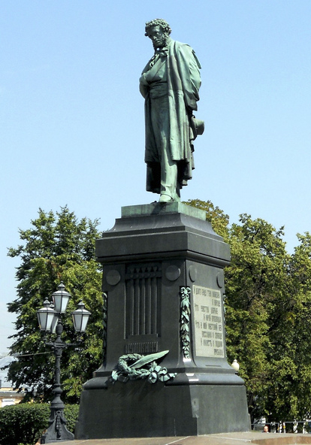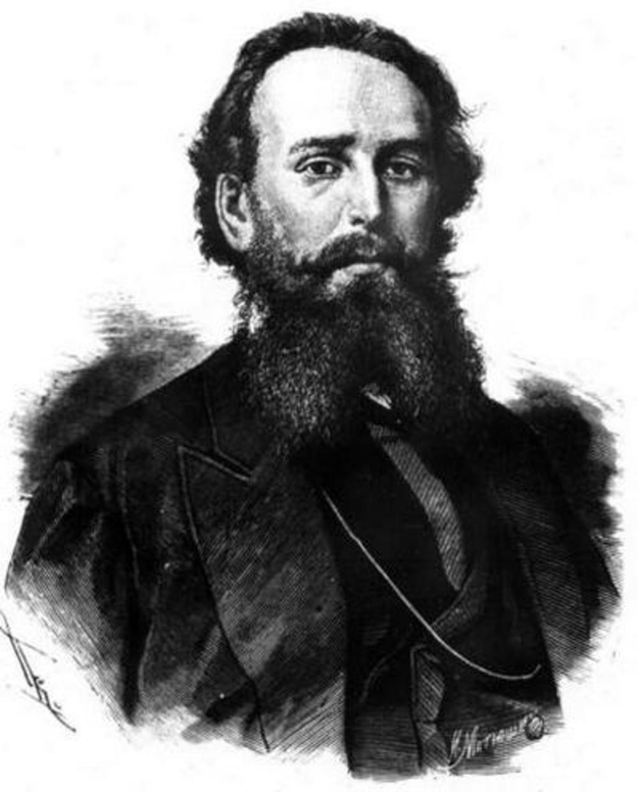
Памятник А.С. Пушкину в Москве Портрет А.М. Опекушина

Приложение 2 Историческая справка из учебного пособия В.М. Марасановой, А.А. Саблиной «Ярославский край в XIX веке» и с сайта «Ярославский край»
Первая половина XIX в. была отмечена оживлением литературной жизни в губернии, здесь работали писатели и поэты самых разных идейных и художественных направлений. Село Смоленское под Переславлем было родиной Павла Петровича Свиньина (1788 - 1839), дипломата, участника Отечественной войны 1812 г., писателя- очеркиста и художника. Будучи секретарем российского консула в Филадельфии, он сделал большую серию зарисовок об Америке. На родине он занялся издательской деятельностью (журнал «Отечественные записки»), много путешествовал и помогал талантливым авторам.
Поэзией занимались директора Демидовского лицея Михаил Александрович Майков (в 1832 и 1836 гг. в Ярославле вышло два сборника его басен) и Николай Михайлович Коншин. Стихи местных ярославских поэтов появлялись на страницах ЯГВ, а в 1839 г. в типографии Ярославского губернского правления вышел первый в Ярославле небольшой сборник стихов Праволамского.
Оживлению литературной жизни города в 1840 - 1850-х гг. способствовала деятельность Юлии Валериановны Жадовской. Она родилась в 1824 г. в Любимском уезде и большую часть жизни провела в Ярославле, была знакома со многими местными знаменитостями. По ее инициативе в 1849 и 1850 гг. вышли два выпуска альманаха «Ярославский литературный сборник». Средства от его продажи шли в пользу детского приюта и Дома призрения ближнего, а авторами были ярославские поэты, прозаики, краеведы.
Интересные материалы о Ярославской губернии оставил живший здесь в 1849 – 1851 гг. Иван Сергеевич Аксаков. Он работал чиновником по особым поручениям МВД, бывал в Ярославле, Рыбинске, Мологе и многих селах края. В 1888 г. были изданы его письма (характеристика местного населения – купцов, интеллигенции, дворянства), многие ярославские наблюдения вошли в его неоконченную повесть «Бродяга» о крестьянине Алексее, бежавшем от барина в поисках лучшей доли.
Из семьи крепостного крестьянина вышел поэт Ф. Слепушкин (1783 - 1848). По инициативе П.П. Свиньина его басни опубликовал журнал «Отечественные записки». За первую книгу «Досуги сельского жителя» в 1826 г. император Николай I наградил Ф. Слепушкина золотыми часами, а Академия наук – золотой медалью. По подписке было собрано 3000 руб., и он вместе с семьей был выкуплен на свободу. Вторая книга Ф. Слепушкина «Новые досуги сельского жителя» появилась в 1834 г. Автор рисовал жизнь крестьянства весьма идиллически. Однако следует отметить, что это были первые книги о крестьянах, написанные их представителем.
С Ярославским краем связана вся жизнь замечательного поэта Николая Алексеевича Некрасова (1821 - 1877). Он провел детство в с. Грешневе, затем в 1832 – 1837 гг. учился в ярославской гимназии, где не прошел полный курс, но зато много читал и уже начал писать, подражая Байрону и Пушкину. Ярославские стихи Н.А. Некрасова гимназического периода вошли в петербургский сборник «Мечты и звуки» (1840 г.). Став признанным поэтом, издателем «Современника», Некрасов не раз приезжал в Ярославль и Грешнево. Новый период в его жизни и творчестве был связан с покупкой в 1860-х гг. имения Карабиха.
С Ярославским краем теснейшим образом связано творчество выдающегося русского сатирика М.Е. Салтыкова – Щедрина. Род Салтыковых с древнейших времен был связан с Ярославским краем, с селом Заозерье. Писатель бывал в городах Угличе, в Ярославле и Ростове, в Рыбинске, дважды посетил Некрасова в Карабихе. Ярославские впечатления легли в основу таких произведений писателя, как «Господа Головлевы», «Пошехонская старина», «Благонамеренные речи», «Деревенский пожар», «В среде умеренности и аккуратности», «Сон в летнюю ночь», «В дороге».
Суриков Иван Захарович (25.3.1841 г., деревня Новоселово Угличского уезда Ярославской губернии - 24.4.1880 г., г. Москва), русский поэт, автор нескольких хрестоматийных стихотворений. Выходец из крестьянской семьи, отец и мать поэта были оброчными крестьянами графа Шереметева. Отец, Захар Андреевич, занимался в Москве мелкой торговлей, имел овощную лавку. Будущий поэт с детства пристрастился к чтению и книгам. «Купцу лишняя книжность дохода не даст, а в мотовство, того и гляди, введет», - считал отец, гневаясь на книжные увлечения сына, на его занятия поэзией. Но Суриков не считал службу в лавке своим призванием. Ему суждено было работать и переписчиком, и учеником в типографии, держать угольную лавку, поочередно работая то молотком, то пером. Нужда и тяжелая болезнь преследовали его всю жизнь. В 1862 года Суриков знакомится с поэтом А.Н.Плещеевым, который по-настоящему оценил первые поэтические опыты молодого стихотворца. С помощью Плещеева Суриков начинает выступать в печати. Первые его стихотворения были напечатаны в 1863 году в журнале «Развлечение», а в 1871 году вышел 1-й сборник стихотворений поэта.
Ярославское дворянство выделило из своей среды целую династию писателей Опочининых. Евгению Николаевичу Опочинину принадлежат сочинения по истории русского театра, в том числе «Русский театр, его начало и развитие» (Пб., 1887-1888 гг. Выпуск 1-5), «Пьесы первого спектакля Волкова в Ярославле» (1900 г.), «Театральная старина»(1902 г.). Известным беллетристом и драматургом был Петр Алексеевич Опочинин, выступавший под псевдонимом Горесмехов. Автором остроумных стихов и памфлетов являлся А. П.Опочинин, а в 1915 году в Санкт-Петербурге вышла книга стихов «Грезы и жизнь» В.П.Опочинина.
Историко-литературный процесс конца Х1Х - начала ХХ века был необычайно интересен, сложен и противоречив. Здесь в литературе выступают писатели самых различных направлений и течений. В Ярославле начали свою деятельность видные представители русской литературы «серебряного века» К.Д.Бальмонт (1867-1942 гг.), и М.А.Кузмин (1875-1936 гг.).
Из рода ярославских дворян Мусин-Пушкиных происходил и С.А. Мусин-Пушкин (1858-1907 гг.). Его перу принадлежат «Очерки Мологского уезда», «Кантата в память 25-летия со дня смерти Н. А. Некрасова», которая исполнялась во время некрасовского юбилея в 1902 году. В 1907 году в Ярославле вышел посмертно его последний сборник «Стихотворения».
В городах Рыбинске и Ярославле началась трудовая биография писателя Владимира Алексеевича Гиляровского (1855-1935 гг.). В юности нанялся в бурлаки, служил солдатом в ярославских казармах, работал на ярославском заводе свинцово-цинковых белил. Ярославские реалии нашли свое отражение в сборнике очерков и рассказов «Трущобные люди».
К началу ХХ века в нашем крае складываются богатые культурные и литературные традиции, а Ярославль продолжает оставаться значительным «гнездом» русской провинциальной культуры и литературы.

Приложение 3 Таблица «Литературная жизнь Ярославского края в XIX веке» (образец)
Фамилия, имя, отчество | Связь с ярославским краем | Творчество
Павел Петрович Свиньин | Родина – село Смоленское под Переславлем | Писатель, очеркист, издательская деятельность (Журнал «Отечественные записки».
Михаил Александрович Майков | Директор Демидовского лицея | 1832 и 1836 гг. в Ярославле вышло два сборника его басен

Приложение 4 «Как связан Александр Пушкин с Ярославской областью» (статья с сайта https://yarreg.ru/) и фрагмент статьи с сайта http://www.microanswers.ru
10 февраля отмечают день памяти Александра Пушкина. И хотя Александр Сергеевич никогда не был в Ярославле и Ярославской области, с нашей областью его связывает многое. «Ярославский регион» решил вспомнить, что общего есть у великого поэта и нашего края.
А он ярославский! Один из предков Пушкина владел обширным поместьем под Ярославлем. Родственника поэт изобразил в трагедии «Борис Годунов». Брату и племянникам Гаврилы Григорьевича Пушкина в первой половине ХVII века принадлежало обширное поместье в Ярославском Заволжье. Известно, что у Гаврилы Пушкина был старший брат Григорий, которого все звали по прозвищу Сулемша. Вот этому Григорию Сулемше и его двум сыновьям Борису и Ивану принадлежало большое поместье в Ярославском Заволжье, пожалованное Василием Шуйским за участие в борьбе против польских интервентов. Центральная часть поместья располагалась в селе Печелки. Что интересно, западная часть села в 1620-е годы с рядом деревень принадлежала Ивану, а восточная с вотчинной усадьбой с селом Абакумцевом и прилегающими деревнями – Борису. В середине ХVII века наследники ярославских поместий Пушкиных скончались, и земли перешли другим дворянским фамилиям.
Автор самого известного памятника Пушкину – ярославец Александр Опекушин. В конце 1860 года император Александр II подписал высочайшее повеление об открытии повсеместной подписки, предназначенной для сбора средств, необходимых на то, чтобы возвести памятник Пушкину. Идею увековечить поэта подсказали лицеисты. Параллельно со сбором средств объявили конкурс на лучший проект памятника. Выиграл его бывший ярославский крепостной. Проект Александра Опекушина, выходца из ярославских крестьян помещицы Ольхиной, признали самым задушевным.Что любопытно, через три дня после открытия памятника ректор академии предложил Опекушину покинуть казенную мастерскую. Многим не давало покоя, что их обошел какой-то ярославский крестьянин-простолюдин.

С Ярославской землей были связаны многие годы жизни друга Пушкина – Николая Михайловича Коншина (1793-1859), хотя родился он в Костроме. В 1831 году он занимал должность правителя канцелярии главноуправляющего Царским Селом. В то время Коншин просил Пушкина помочь ему в получении освобождавшегося места директора гимназии и училищ Тверской губернии. 21-22 декабря 1836 года поэт по этому поводу пишет Коншину из Петербурга в Царское Село: «С Уваровым – увы! Я не в таких дружеских отношениях; но Жуковский, надеюсь, все уладит». Хлопоты об этой должности привели Н. М. Коншина к поэту в роковой день дуэли - 27 января 1837 года. Так Коншин становится одним из последних, кто видит Пушкина живым. Устный рассказ его об этой встрече позже записал другой наш земляк, журналист и поэт, краевед и земский деятель Леонид Николаевич Трефолев. По воспоминаниям Коншина Александр Сергеевич в тот день был в страшном возбуждении, но нашел в себе силы вести беседу и сделал для Коншина всё возможное. Трефолев потом напишет: «Пушкин и здесь верен сам себе». Прошло несколько лет. Возникла необходимость в новом директоре Ярославского Демидовского лицея. На эту должность был назначен Николай Михайлович Коншин. Он способствовал расцвету этого высшего учебного заведения. Много сил и энергии отдавал распространению просвещения на земле Ярославской и через всю жизнь пронес светлую память об Александре Сергеевиче Пушкине. Как святыню, он сохранял портрет его в своем кабинете, пока не ушёл в отставку в возрасте 63 лет.
Частым гостем во многих семьях литературных деятелей вместе с Пушкиным был и наш земляк Павел Петрович Свиньин. Родился он в селе Смоленском под Переславлем – Залесским в 1788 году, Пушкина пережил всего на 2 года. Свиньин, пожалуй, - одна из колоритных фигур среди друзей и знакомых Пушкина по Ярославскому краю. Дипломат и воин (он участвовал в Бородинском сражении), художник и писатель, очеркист, издатель и просветитель, коллекционер и путешественник. Увлечения его были разносторонни, разнообразны. Но чем бы он ни занимался, в любом деле достигал мастерства. Оставив дипломатическую деятельность, Свиньин купил журнал «Отечественные записки», увлёкся издательской и журналистской деятельностью. Потом он привлек в журнал В. Г. Белинского и многих других передовых людей своего времени. Так он способствовал поиску талантливых самоучек из народа, помогая развить им способности.
Среди тех, кого «открыл» Свиньин, был крестьянский поэт Федор Николаевич Слепушкин (1783-1848), тоже наш земляк и тоже один из знакомых Пушкина, в судьбе которого Александр Сергеевич принял деятельное участие. Родом из деревни Малое Мочино Романовского уезда, в 1803 году Слепушкин переехал в Петербург, где открыл небольшую продуктовую лавку. В свободное от торговли время он писал стихи и рисовал с натуры. Именно Свиньин, восхищённый впоследствии стихами Слепушкина, поместит многие из них и ещё три басни в «Отечественных записках». Вскоре у него выйдет первая книга, имеющая большой успех. Александр Сергеевич Пушкин, находившийся в то время в ссылке в Михайловском, писал 20 февраля 1826 года в Петербург А. А. Дельвигу: «у него (Слепушкина) истинный, свой талант: пожалуйста, пошлите ему от меня экз. «Руслана» и моих «Стихотворений» - с тем, чтоб он мне не подражал, а продолжал идти своею дорогою». Александр I наградил крестьянина-поэта и художника шитым золотом кафтаном и золотыми часами. Российская Академия наук – золотой медалью с надписью «Приносящему пользу русскому слову». О Федоре Николаевиче Слепушкине писали в Англии, Германии, Франции, но поэт-самоучка оставался крепостным. В кругах, близких Пушкину, родилась мысль о его выкупе. Александр Сергеевич Пушкин писал по этому поводу своему псковскому приятелю поэту Ивану Ермолаевичу Великопольскому: «Стихотворения Слепушкина получил и перечитываю всё с большим и большим удивлением. Ваша прекрасная мысль об улучшении состояния поэта-крестьянина, надеюсь, не пропадёт». Именно Слепушкин открыл в русской литературе новую страницу: его книги были первыми книгами крестьянина о крестьянах. Темы и образы, раскрытые позже Кольцовым, Никитиным впервые встречаются именно у Слепушкина.
Еще один ярославец, знакомый А. С. Пушкина, - крестьянин из села Ваулова Егор Семенов. Он служил в одной из московских гостиниц, где нередко бывали Пушкин и его друзья. Поэт часто разговаривал с Егором, учил его французскому языку, а когда тот уехал обратно в деревню, писал ему письма, посылал стихи. Как святыню, берег их Семенов. К сожалению, письма и стихи сгорели во время пожара. Может быть, именно поэтому факт общения Пушкина с ярославским крестьянином мало известен пушкинистам. Прочесть об этом можно в редкой книге А. Свирищевского «А. С. Пушкин в сельском населении и школе Ярославской губернии», которая издана в Ярославле в 1899 году.

А теперь обратимся к некоторым произведениям А. С. Пушкина. Вот строфа из «Полтавы». Петр I объезжает свои войска, приготовившиеся к бою:
И он промчался пред полками,
Могущ и радостен, как бой.
Он поле пожирал очами.
За ним вослед неслись толпой.
Сии птенцы гнезда Петрова -
В пременах жребия земного,
В трудах державства и войны
Его товарищи, сыны:
И Шереметев благородный,
И Брюс, и Боур, и Репнин
К Ярославской земле из перечисленных имеют прямое отношение два «птенца гнезда Петрова». «Шереметев благородный» - это известный сподвижник Петра I фельдмаршал Борис Петрович Шереметев (1652-1719). С 1706 года он владел Юхотской волостью, территория которой захватывала наш Большесельский район, некоторые части Угличского, Рыбинского и Борисоглебского. В состав Юхотской волости входили села Большое, Новое, Покровское, Никольское, шесть погостов и 432 деревни. Б. П. Шереметев был хозяином этой местности.
С именем другого известного полководца из поэмы «Полтава» Аникиты Ивановича Репнина (1668-1726) связано гаврилов-ямское село Великое нашей Ярославской области, через которое проходила дорога из Ярославля в Ростов. По ней проезжал Петр I, неоднократно посещавший наш город. Он подарил село Великое А. И. Репнину в личное владение. Память о том – летняя церковь, выстроенная в селе в 1712 году в честь победы над шведами под Полтавой.
Обратимся теперь к повести А. С. Пушкина «Дубровский». Где жили его герои? Автор указывает лишь название села, где находилось поместье Кириллы Петровича Троекурова, - Покровское. А где оно располагалось? Оказывается, на земле Ярославской, точное название его Бурмакино. Во всяком случае, вот что пишет Н. С. Борисов в книге, вышедшей в 1984 году «Окрестности Ярославля»: «Село Бурмакино в XVII столетии – центр обширных владений Троекуровых – потомков ярославских удельных князей. Самым известным среди них стал Федор Иванович Троекуров (1667- 1695). Отважный воевода, любимец Петра I. Род Троекуровых угас в середине XVIII века. Новую литературную жизнь этой фамилии дал А. С. Пушкин – это имя старого барина- крепостника Кириллы Петровича Троекурова в повести «Дубровский».

Приложение 5 Кластер «А.С. Пушкин и Ярославский край»

Григорий Сулемша, предок поэта, - владелец поместья в Ярославском Заволжье
А.С. Пушкин и Ярославский край
Приложение 6 Информация с сайта http://www.microanswers.ru/article/jaroslavskaja-zemlja.html и с сайта «Литературная карта Ярославского края»
Очень крепкая дружба была у Александра Сергеевича Пушкина с декабристами, среди которых и выходец из Ярославской губернии, дворянин Дмитрий Александрович Щепин-Ростовский (1798-1858), член Северного тайного общества, офицер Московского полка. Д.А. Щепину-Ростовскому вменялось в вину «личное участие в мятеже с возбуждением нижних чинов и нанесение ран генералам Шеншину, Фредериксу и полковнику Хвощинскому». За это он был лишен чинов и дворянства и приговорен к 20 годам каторги и затем пожизненному поселению в Сибири. Участь Д.А. Щепина-Ростовского была тяжела, тем более, что он не принадлежал к заговору, а все объяснял верностью присяге. Он был весьма удручен своей участью, но изменить ничего было уже нельзя. Сначала он содержался в Читинском остроге, в 1830 г. его перевели в Петровский завод. Дмитрий Александрович хорошо владел тремя языками (не считая русского), делал хорошие переводы стихов европейских поэтов, сам писал стихи, хорошо играл на скрипке и гитаре. Был хорошим оратором, знал труды древних философов, помнил наизусть многие богословские книги, что помогло ему в трудные годы каторги и ссылки. Уже при Александре II, по манифесту 1856 г., он получил назад все права потомственного дворянина, но без титула князя и прав на прежнее имущество. В декабре 1856 года он выехал на родину, поселился в родовом имении своём Иванково Ростовского уезда Ярославской губернии. В наше время село уже не существует.
Крупным имением владел в Любимском уезде Ярославской губернии офицер конногвардейского полка Александр Иванович Одоевский. Его родственниками были Александр Грибоедов и Владимир Одоевский. А.И. Одоевский был членом Северного тайного общества декабристов, принял участие в выступлении на Сенатской площади. После разгрома восстания заключен в № 16 Алексеевского равелина Петропавловской крепости, лишен чинов и дворянства и приговорен к 12-летней каторге. В оковах был отправлен в Сибирь — сначала в Читинский острог, затем в Петровский завод за Байкалом. В 1833 Одоевский был переведен на поселение сначала под Иркутск, затем в Тобольскую губернию. После 8-летнего пребывания в Читинском остроге и Петровском заводе и трехгодичного поселения в селе Елань под Иркутском. Князь, помещик Ярославской и Вологодской губерний, где за ним числилась 371 душа. Поэт-декабрист А.И. Одоевский получил от матери наследство в 12 деревнях Любимского района. Он даже лично управлял своими подданными, коих было 170 душ. Пребывание на любимской земле помогло ему лучше понять чаяния простого народа, необходимость перемен в их жизни. Эти мысли и идеи отразились в его творчестве. Именно ему принадлежит ответ на стихотворное послание Пушкина «Во глубине сибирских руд», которое поэт передал декабристам с А. Г. Муравьевой, отъезжавшей из Москвы к мужу на каторгу в начале 1827 года XIX века. Одоевский прозорливо предвещал Пушкину из ссылки:
Своей судьбой гордимся мы
И за затворами тюрьмы
В душе смеёмся над царями.
Наш скорбный труд не пропадет:
Из икры возгорится пламя.

Участником восстания 1825 года на Сенатской площади был близкий друг Александра Сергеевича Василий Петрович Зубков (1799-1862). Директор Демидовского лицея и училищ Ярославской губернии. Родился в Москве. Воспитывался в Московском учебном заведении для колонновожатых. В 1817 году был выпущен прапорщиком квартирмейстерской части. В 1819 году уволен со службы подпоручиком. В 1819—1822 годах, находясь в отставке, предпринял заграничное путешествие. В 1822 году поступил на службу в Московский архив Коллегии иностранных дел. В 1823 году откомандирован к московскому генерал-губернатору Дмитрию Владимировичу Голицыну. В августе 1824 года назначен титулярным советником Московской палаты гражданского суда. Был близок к литературным кругам, знаком с князем Петром Андреевичем Вяземским, историком Михаилом Петровичем Погодиным, поэтом Михаилом Александровичем Дмитриевым. Дружил с декабристом Иваном Ивановичем Пущиным и государственным деятелем Борисом Константиновичем Данзасом. В 1826 году близко общался с Александром Сергеевичем Пушкиным. Письма поэта к самому Василию Петровичу Зубкову хранятся в ИРЛИ РАН (Пушкинский Дом). В январе 1825 года был арестован в Москве по подозрению в причастности к Северному обществу декабристов, доставлен в Петербург и заключен в Петропавловскую крепость. Через девять дней по высочайшему повелению освобожден с оправдательным аттестатом. C мая 1829 года служил в Московской палате уголовного суда. В 1831 году участвовал в мероприятиях по борьбе с холерой. В 1838 году был назначен директором Ярославского Демидовского лицея, в декабре того же года вышел в отставку. С 1839 года состоял обер-прокурором в 6-м (Московском) и других департаментах Сената. В 1843 году получил чин действительного статского советника. С 1845 года служил обер-прокурором 8-го департамента Сената, а с 1851 года — в Первом департаменте. В январе 1855 года был назначен сенатором в Департамент Герольдии, в мае того же года вышел в отставку по болезни. Василий Петрович Зубков умер в Москве, похоронен в Донском монастыре.
Волконский Сергей Григорьевич (1788-1865). Участник Отечественной войны 1812 года и заграничных походов 1813—1814 годов, командир пехотной дивизии 2-й армии, генерал-майор, член Союза благоденствия и один из руководителей Южного общества. Сторонник отмены крепостного права и установления республиканского строя в России. Осужден к 20 годам каторги в Сибири. Волконские были крупными землевладельцами в Ярославской губернии. Сергей Григорьевич был женат на дочери генерала Раевского Марии, их сын родился почти одновременно с арестом отца. С.Г. Волконский был осужден по I разряду, и жена поехала за ним в Сибирь, несмотря на то, что становилась женой ссыльного каторжного. Ее подвиг нашел отражение в поэме Н.А. Некрасова «Русские женщины». Волконские вместе до Манифеста 1856 г. жили в Сибири, затем смогли уехать в Москву.
Встречи Пушкина с Волконским относятся к маю 1820 и началу 1821 годов во время посещения поэтом Киева. Возобновились они в Одессе. «Пушкин пишет „Онегина" и занимает собою и стихами всех своих приятелей»,— сообщал Волконский П. А. Вяземскому в июне 1824 года. Дружеское расположение декабриста к поэту можно увидеть из его письма от 18 октября того же года, в котором он сообщает Пушкину, находившемуся в Михайловской ссылке, о предстоящей помолвке с М. Н. Раевской и попутно выражает надежду, что поэт изберет «предметом пиитических творений» древние Новгород и Псков. Волконскому было поручено руководством Южного общества принять Пушкина в члены общества, но он, «угадав великий талант, предвидя славное его будущее и не желая подвергать его случайностям политической кары, воздержался от исполнения возложенного на него поручения».

Приложение 7 Таблица «Декабристы – ярославцы, друзья поэта»

Фамилия, имя, отчество | Образование, служба, чин | Участие в восстании | Приговор | Связь с Ярославлем
Дмитрий Александрович Щепин-Ростовский | Офицер Московского полка | Личное участие в мятеже с возбуждением нижних чинов и нанесение ран генералам Шеншину, Фредериксу и полковнику Хвощинскому | 20 лет каторги и затем пожизненное поселение в Сибири. | Выходец из Ярославской губернии, родовое имение Иванково Ростовского уезда

Приложение 8 Задание для контроля «Найди пару» https://learningapps.org/display?v=ppkfb1np522

Приложение 9 Домашнее задание на выбор обучающихся

1. Выучить наизусть стихотворение одного из ярославских поэтов 19 века.
2. Сделать кроссворд по теме урока на сайте https://learningapps.org

Приложение 10 Рефлексия.
Лист самооценки работы группы
Оцени работу своей группы:
Все ли члены группы принимали участие в работе?
А) Да, все работали одинаково;
Б) Нет, работал только один;
В) кто- то работал больше, кто- то меньше других.
Дружно ли вы работали? Были ссоры?
А) Работали дружно, ссор не было;
Б) Работали дружно, спорили, но не ссорились;
В) Очень трудно было договариваться, не всегда получалось.
Тебе нравится результат работы группы?
А) Да, всё получилось хорошо;
Б) Нравится, но можно сделать лучше;
В) Нет, не нравится.
4. Оцени свой вклад в работу группы.
А) Почти всё сделали без меня;
Б) Я сделал очень много, без меня работа бы не получилась;
В) Я принимал участие в обсуждении.

Использованные ресурсы
1. http://www.lib.uniyar.ac.ru/edocs/iuni/20010104.pdf
2. https://yarreg.ru/articles/20160210131616/
3. http://www.microanswers.ru/article/jaroslavskaja-zemlja.html
4. http://www.yaroslavskiy-kray.com/95/literatura-yaroslavskogo-kraya-xix-veka.html
5. http://sudar-bm.narod.ru/main/page6_9.htm

